**Варавич Анна (Warawiczowa Anna)**

28 февраля 1811 г – крещение сына Казимира (НИАБ 937-4-32, лист 23, №4/1811-р).

**НИАБ 937-4-32:** Лист 23. **Метрическая запись №4/1811-р.**

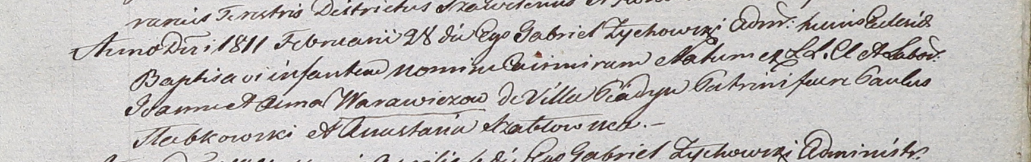

Дедиловичский костел Наисвятейшего Сердца Иисуса. 28 февраля 1811 года. Метрическая запись о крещении.

Warawicz Casimir – сын крестьян с деревни Пядань.

Warawicz Adam – отец.

Warawiczowa Anna – мать.

Słabkowski Paul – крестный отец.

Szabłowska Anastasia – крестная мать.

Zychowski Gabriel – ксёндз.